Producción de H2 a partir de energías renovables
por vía distinta de la electrolísis

En el presente documento se refleja el informe que presenta el subgrupo de “Producción de H2 a partir de energías renovables por vía distinta a la electrólisis” dentro del Grupo de Estrategia y planificación de la Plataforma Tecnológica española en Hidrógeno y Pilas de Combustible.

En la figura 1 se presenta un esquema de las distintas vías de producir hidrógeno, diferenciando aquellas tecnologías que ya se utilizan comercialmente y aquellas que se encuentran en desarrollo. Se estima que para el año 2020 más del 30% del hidrógeno se producirá a partir de energía procedente de fuentes renovables.

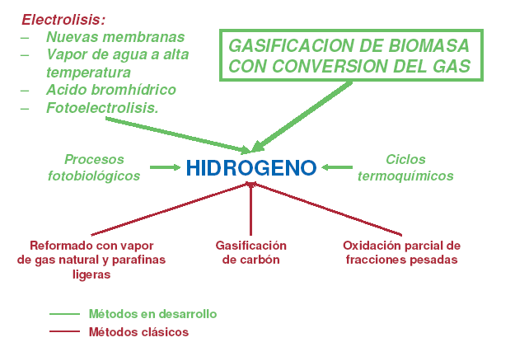
Figura 1. Esquema de las distintas vías de producción de hidrógeno. Fuente: Grupo de ingeniería química y ambiental. Universidad Rey Juan Carlos.

De esta manera los procesos implicados en la producción de hidrógeno a partir de energías renovables por vía distinta de la electrolisis son los siguientes:

1. Como un primer proceso, aunque todavía en desarrollo, contamos con la gasificación de biomasa, en la línea de independizar la obtención del hidrógeno de las materias primas fósiles, ya que la biomasa, al ser renovable, es una de las fuentes más prometedoras. Los estudios más avanzados se basan en su gasificación combinada con conversión basada en la reacción de gas de agua (water gas shift).

(CO + H2O CO2 + H2).

Desde nuestro punto de vista estos procesos representarían una opción interesante, teniendo en cuenta que el gas de síntesis (CO+H2) puede transformarse alternativamente en la propia central de gasificación en una variedad de combustibles líquidos por medio de procesos tipo Fischer-Tropsch, lo que eliminaría los problemas derivados de la distribución y almacenamiento del hidrógeno gaseoso. Estos combustibles líquidos tienen el carácter "bio" y abarcan una variedad de sustancias como el bio-metanol y bio-gasolinas, pudiendo ser utilizadas directamente en motores de combustión interna o, de forma más eficiente, en sistemas combinados de reformado y pilas de combustible.

Entre ellos, por su peculariedad, destacamos la síntesis de biometanol a partir de la gasificación de biomasa.

Biomasa >>> CO + H2 >>> CH3OH

El biometanol así generado necesita mucha menos biomasa que la utilizada para producir bioetanol o biodiésel por los procesos convencionales de fermentación y esterificación.

Dentro de este punto de gasificación se incluyen los procesos de pirólisis (aunque éstos se realizan en ausencia de gases de reacción, mientras que la gasificación se realiza con vapor de agua u otro agente oxidante). Desde nuestro punto de vista estos procesos representarían una opción interesante sobre todo si se tienen en cuenta los problemas de transporte y distribución que presenta el hidrógeno. Con la pirólisis de la biomasa se obtendrían productos líquidos que se podría transportar fácilmente hacia los lugares donde se utilizarían para producir hidrógeno.

2. Por otra parte, ciertas algas y bacterias fotosintéticas pueden producir hidrógeno bajo determinadas condiciones. Los pigmentos en las algas absorben la energía del sol y las enzimas de la célula actúan como catalizadores para dividir el agua en hidrógeno y oxígeno. Por ejemplo, la cianobacteria y las algas verdes pueden producir hidrógeno, utilizando únicamente luz solar, agua e hidrogenasa como una enzima. Actualmente, esta tecnología está en periodo de investigación y desarrollo con eficiencias de conversión estimadas superiores al 24%. Se han identificado más de 400 variedades de plantas primitivas candidatas para producir hidrógeno.

3. Otra vía en desarrollo son los ciclos termoquímicos que consisten en una combinación de reacciones químicas a alta temperatura que producen la rotura de la molécula de agua en hidrógeno y oxígeno. Las eficacias que se han alcanzado rondan el 40%. En cuanto a los procesos térmicos, los enlaces O-H de la molécula de H₂O son muy energéticos. Los cálculos termodinámicos indican que los rendimientos son aceptables a temperaturas entre 2500 y 3000ºC.

H₂O H₂ + ½ O

Esto se produce debido a que la constante de disociación es relativamente pequeña de manera que sólo se compensa a temperaturas elevadas. Los ciclos termoquímicos (TCWSCs) son reacciones muy endotérmicas que usan el calor de reacción de una fuente externa. En la actualidad se conocen del orden de 120 ciclos termoquímicos diferentes, siendo su orden de rendimiento del 40%. Ejemplos de TCWSC: ciclo de Rubber, Ciclo UT-3, Ciclo SynMet.

4. Otra alternativa sería la fotolisis, que consiste en utilizar la energía del sol como fuente primaria para disociar el agua directamente, bien mediante procesos puramente fotolíticos o mediante procesos fotoelectroquímicos. En este caso el material semiconductor de la célula absorbe la luz solar y utiliza su energía para disociar el agua electroquímicamente. Estudios preliminares de laboratorio han conseguido eficiencias en torno al 12%.

- Asimismo se describen las tecnologías basadas en el ciclo de carbón: metanol/etanol. Esto es debido a la facilidad de los alcoholes primarios para descomponerse en presencia de agua y oxígeno generando corrientes gaseosas ricas en hidrógeno. Obtención de hidrógeno a partir de bioalcohol, fundamental mente bioetanol y en menor medida glicerina, mediante el desarrollo de catalizadores sólidos en la reacción de reformado con vapor de agua.

6. Una opción altamente atractiva es el uso de bio-combustibles líquidos como fuente de H2 en sistemas combinados de reformado + pila de combustible (p.ej. reformado a bordo del automóvil), lo que evitaría los problemas y costes asociados a la distribución y almacenamiento del hidrógeno gaseoso. Entre los combustibles líquidos que pueden ser reformados en estos sistemas destacan los obtenidos a partir de fermentación y esterificación de biomasa, como bio-alcoholes (bio-etanol y bio-glicerina) y bio-diesel, así como los producidos a partir de la gasificación de biomasa, especialmente bio-metanol, cuya eficacia de transformación de biomasa en energía es muy superior a la del bio-etanol. Los bio-alcoholes (bio-etanol, bio-glicerina y
bio-metanol) pueden descomponerse fácilmente en presencia de agua y oxígeno generando corrientes gaseosas ricas en hidrógeno (reformado).
Esta opción implica el desarrollo de catalizadores sólidos activos, selectivos y estables en la reacción de reformado con vapor de agua, así como en el acondicionamiento de la corriente de H2 producida (eliminación de CO) para su uso final en la pila de combustible.

7. Por último, de acuerdo con lo propuesto en la última reunión del subgrupo, se incluye el aprovechamiento del hidrógeno como subproducto.

A continuación en la Figura 2 se describe un análisis común de las diferentes tecnologías, donde se enumeran sus fortalezas, debilidades, amenazas y oportunidades.

Análisis de los factores externos | Análisis de los factores internos
Oportunidades | Fortalezas
- Materia renovable  - Fuente limpia  - Neutro respecto al CO2  - Tecnología apoyada por las distintas administraciones (VIIPM, PROFIT, Plan Nacional,…).  - Utilización de la biomasa (beneficios económicos, sociales, medioambientales). | - Rendimientos aceptables en la mayoría de los procesos.  - En procesos termoquímicos están fuera del ciclo del carbón.  - La gasificación de la biomasa se presenta como un proceso competitivo.  - El hidrógeno obtenido a partir de biomasa no es una tecnología “cara” comparada con el resto (por ejemplo electrólisis).  - En la síntesis de biometanol se necesita menos biomasa.
Amenazas | Debilidades
- La biomasa depende de condicionantes externos (política agraria común, variabilidad, etc.).  - El mercado asociado al desarrollo sostenible es, por ahora, promesa de futuro asociada al desarrollo de las energías renovables. | Procesos termoquímicos muy corrosivos.  Coste de planta en procesos termoquímicos elevados.  Determinados procesos (fotobiológicos) de difícil aplicación comercial.  Determinados procesos (fotólisis) todavía son muy caros hasta conseguir materiales adecuados.  Determinados procesos en estadios iniciales de desarrollo.  Pocos grupos de investigación nacional y necesidad de mayor integración.
Figura 2. Análisis DAFO de la producción de hidrógeno

Propuesta de acciones futuras

En la figura 3 se presentan el grado de desarrollo esperado para los distintos procesos de producción de hidrógeno presentados.

 | 2010 | 2020
Gasificación de la biomasa | Desarrollos tecnológicos | Proyectos de demostración
Ciclos termoquímicos | Desarrollos tecnológicos | Proyectos de demostración
Fotólisis | Investigación básica | Desarrollos tecnológicos
Procesos fotobiológicos | Investigación básica | Desarrollos tecnológicos
Aprovechamiento de H2 como subproducto | Investigación básica | Desarrollos tecnológicos
Figura 3: Propuesta de acciones futuras

La producción de hidrógeno a partir de energías renovables por vía distinta de la electrólisis se presenta en el caso español como una oportunidad muy atractiva, pero que necesita todavía de un mayor grado de desarrollo. Destacar, que la representación española del Ministerio de educación y Ciencia en el proyecto europeo HY-COP ERA NET apoyo como punto prioritario para España la producción de hidrógeno a partir de energías renovables (y entre ellas otras vías diferentes a la electrolisis se tendrán en cuenta).

Ejemplo de actuaciones.

- Obtención de hidrógeno a partir de bioalcohol, fundamentalmente bioetanol y en menor medida glicerina, mediante el desarrollo de catalizadores sólidos en la reacción de reformado con vapor de agua (CIDAUT, Universidad de Valladorlid).
- Desplazamiento de la reacción de agua (URJC).
- Descomposición fotoelectroquímica del agua (UAM).
- Valorización de hidrógeno generado como subproducto en procesos electroquímicos (UCLM).
- Conversión de bioetanol a hidrógeno mediante reactor de plasma de baja temperatura (Inabensa).
- Reformado catalítico de bioetanol (URJC, Greencell, ICP-CSIC).
- Producción de hidrógeno mediante reformado catalítico de líquidos de piróslisis de biomasa (Universidad de Zaragoza).
- Obtención de H2 por reformado catalítico de bio-metanol (Instituto Nacional del Carbón - CSIC).

Figura 4: ventajas e inconvenientes de las diferentes formas de producción

Acciones transversales

En este punto hay que reseñar el importante rol que debe jugar la Plataforma Española de Hidrógeno y Pilas de Combustible de cara a aunar esfuerzos en la consecución de objetivos.

Por su parte, queremos destacar la iniciativa llevada a cabo por las OTRIs de la Universidad Rey Juan Carlos, del CIEMAT, OTT-CSIC y del INTA que han recibido apoyo para la realización de un Plan de Actuación Coordinado en Tecnologías de Hidrógeno y Pilas de Combustible. El objetivo final del plan es incrementar la competitividad de la industria española en este sector de la tecnología y para ello apoya cualquier iniciativa para el lanzamiento de proyectos de cooperación entre empresas, centros tecnológicos y universidades y organismos públicos de investigación. En este sentido, el PAC H2 se ha presentado a la creación de una red temática al Programa CYTED de cooperación con Iberoamérica, que se considera como ejemplo de buena práctica de las acciones transversales a realizar de cara a incrementar la competitividad de la industria española en este sector, así como el desarrollo tecnológico. En el mismo sentido, se deberían ejercer este tipo de acciones a nivel europeo.

Otras acciones son la participación en las redes estratégicas en estos ámbitos tecnológicos, ya sea a nivel local, nacional o internacional. Del mismo modo es importante la participación en proyectos estratégicos del tipo CENIT.

Estimación de costes de las acciones propuestas

De acuerdo con la agenda estratégica europea del hidrógeno, el % del presupuesto asignado a financiar la producción de hidrógeno lo sitúa en un 22%, según se aprecia en la figura 5

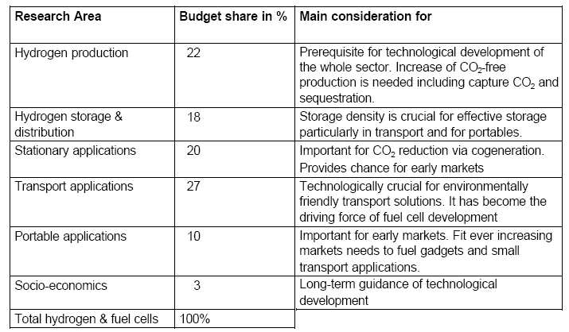
Figura 5: Presupuesto de las áreas de investigación. Fuente: Strategic Research Agenda

Por otra parte, todos los estudios vaticinan que tanto la energía como la producción de hidrógeno en un futuro a corto y medio plazo se corresponderán a un “puzzle” de diferentes métodos de producción. En este pastel tendrá cabida la energía nuclear, los combustibles fósiles, la producción de hidrógeno por electrolisis a partir de energías renovables y, también, la producción de hidrógeno a partir de energías renovables por vía distinta de la electrólisis.

Del mismo modo, dentro de la producción de hidrógeno a partir de energías renovables por vía distinta de la electrólisis, en menor o mayor medida intervendrán a nivel industrial la mayoría de los procesos descritos, aunque para algunos de ellos el plazo para conseguir valores de eficiencia será mayor.

Los costes porcentuales necesarios para conseguir el desarrollo tecnológico de estos procesos se presentan en la figura 6.

Gasificación de biomasa | 25%
Procesos fotobiológicos | 10%
Ciclos termoquímicos | 25%
Fotólisis | 10%
Descomposición de alcoholes | 10%
Síntesis de biometanol | 10%
Aprovechamiento de hidrógeno como subproducto | 10%
Figura 6: Porcentajes de costes para los diferentes procesos.

